Городская Дума
г. Дзержинска

Р Е Ш Е Н И Е
от 27 мая 2014 г. № 764

О внесении изменений в Правила
землепользования и застройки
городского округа город Дзержинск

В соответствии с Градостроительным кодексом Российской Федерации, Федеральным законом от 06.10.2003 №131-ФЗ «Об общих принципах организации местного самоуправления в Российской Федерации», Уставом городского округа город Дзержинск, с учетом протокола проведения публичных слушаний от 02 апреля 2014 г. №4-И и заключения о результатах публичных слушаний от 02 апреля 2014 г. по проекту о внесении изменений в Правила землепользования и застройки городского округа город Дзержинск на территории, восточнее ОАО «Оргстекло», напротив дома 535 по ул.Мичурина по изменению частично зоны CЗ-1- зона санитарно-защитных зеленых насаждений и частично зоны П-3П - зона производственно-коммунальных объектов III класса вредности проектная на зону П-2 - зона производственно-коммунальных объектов II класса вредности, Городская Дума решила:

1. Внести в Правила землепользования и застройки городского округа город Дзержинск, утвержденные постановлением Городской Думы от 23.06.2009 №481 (с изменениями от 09.02.2010 №545, от 29.06.2010 №583, от 14.07.2010 №595, от 25.11.2010 №15, от 27.01.2011 №33, от 03.03.2011 №45, от 30.06.2011 №126, №127, №128, от 31.08.2011 №151, от 29.09.2011 №179, №180, №181, №182, №183, №184, №185, №186, от 27.10.2011 №201, от 31.01.2012 №241, №242, №243, №244, от 23.03.2012 №266, №267, №268, от 12.04.2012 №292, №293, от 28.05.2012 №333, от 27.09.2012 №408, №409, №410, №411, №412, от 22.11.2012 №443, от 23.11.2012 №454, от 31.01.2013 №479, от 30.05.2013 №569, №570, №571, №572, от 29.08.2013 №606, №607, от 28.11.2013 №657, №658, №659, №660, от 19.12.2013 №667, №668, №669, от 30.01.2014 №683, №684, №685, от 26.03.2014 №722, от 24.04.2014 №741, №742, №743) следующие изменения:
в статье 42 «Схема градостроительного зонирования территории города», статье 48 «Схема градостроительного зонирования территории города (ограниченного пользования)», статье 49 «Схема градостроительного зонирования территории города (границы территориальных зон на электронном носителе)» на территории, восточнее ОАО «Оргстекло», напротив дома 535 по ул.Мичурина изменить частично зону CЗ-1- зона санитарно-защитных зеленых насаждений и частично зону П-3П - зона производственно-коммунальных объектов III класса вредности проектная на зону П-2 - зона производственно-коммунальных объектов II класса вредности», согласно Приложению.
2. Настоящее решение опубликовать в средствах массовой информации.
3. Настоящее решение вступает в силу после его официального опубликования.
4. Рекомендовать Администрации города разместить на официальном сайте Администрации города изменения в Правила землепользования и застройки городского округа город Дзержинск.
5. Контроль за исполнением настоящего решения возложить на комитет Городской Думы по строительству, архитектуре и землепользованию.

Глава города В.А. Чумазин

Приложение
к решению Городской Думы от 27 мая 2014г. № 764
ФРАГМЕНТ КАРТЫ ПРОЕКТ О ВНЕСЕНИИ ИЗМЕНЕНИЙ В ПЗЗ
градостроительного зонирования территории города на территории, восточнее ОАО «Оргстекло», напротив дома 535 по
из Правил землепользования и застройки ул.Мичурина по изменению частично зоны CЗ-1 - зона санитарно-
городского округа город Дзержинска защитных зеленых насаждений и частично зоны П-3П - зона
производственно-коммунальных объектов III класса вредности проектная
на зону П-2 - зона производственно-коммунальных объектов II класса вредности
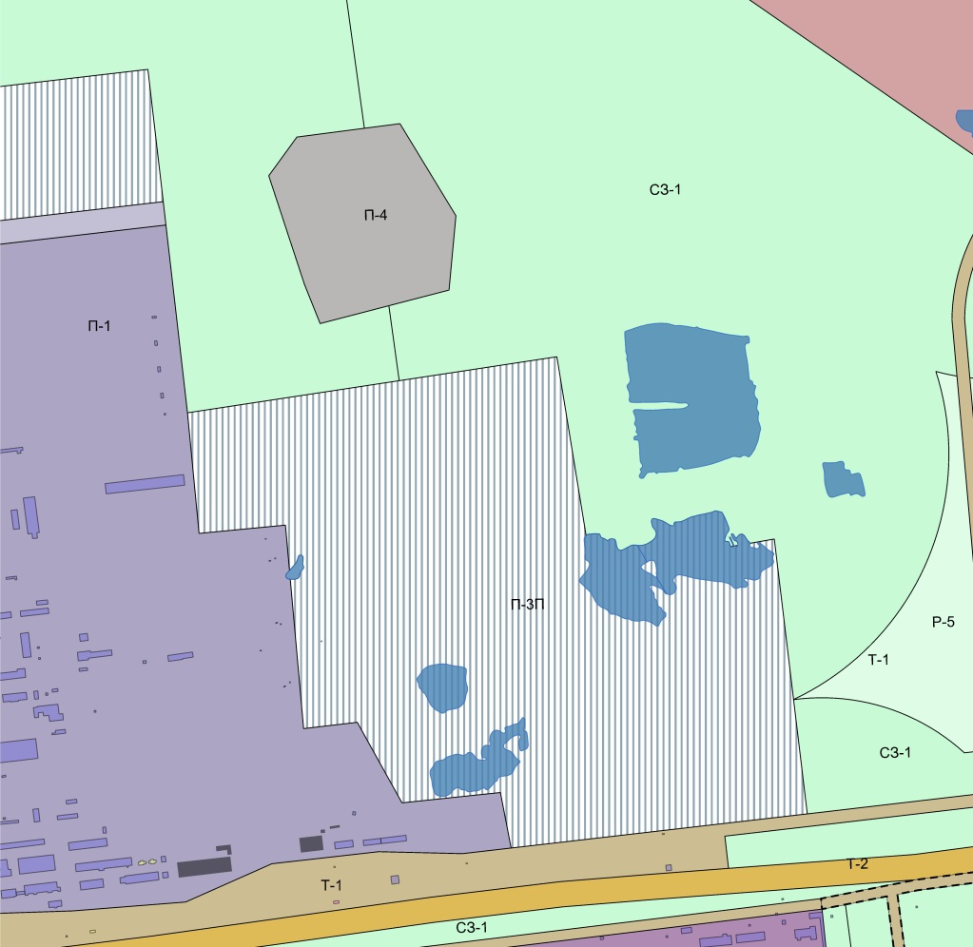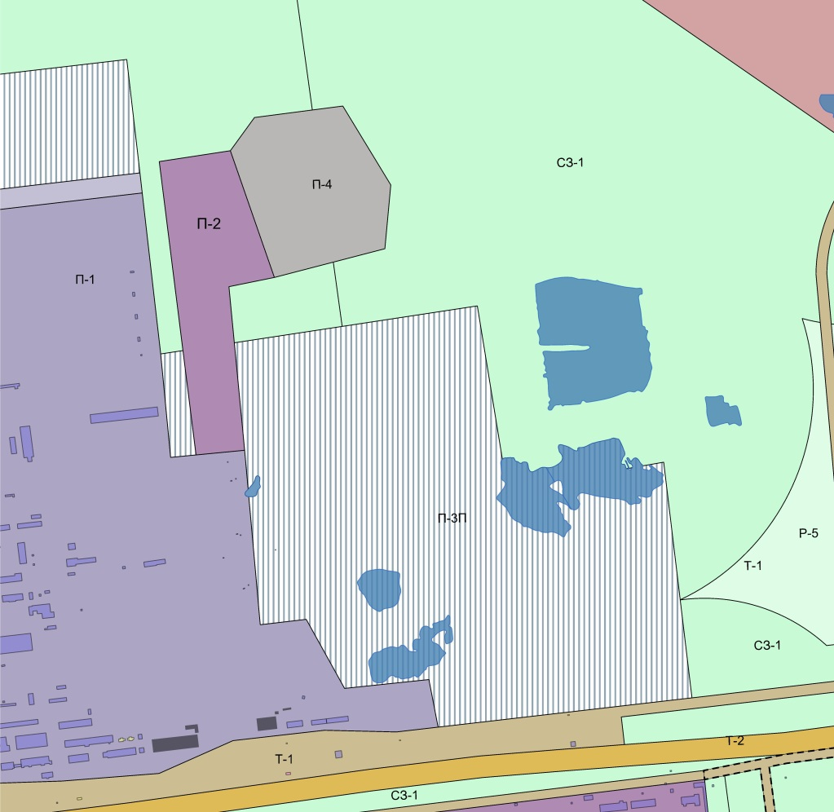
(Приложение подготовлено на основании Генерального плана городского округа город Дзержинск
и предложения по внесению изменений в Правила землепользования и застройки» (заказчик -
ООО «АРМстроймонтаж»), выполненного ООО «Архитектурное бюро» в 2013 году)
Начальник УАГ А.И. Дементьев

